2024年4月作成
製品別比較表（案）
 | 後発品 |  | 標準品
販売会社名 | ネオクリティケア製薬株式会社 |  | 旭化成ファーマ株式会社
製品名 | ファスジル塩酸塩点滴静注液30mg「KCC」 |  | エリル点滴静注液30mg
一般名 | ファスジル塩酸塩水和物
薬効分類名 | 蛋白リン酸化酵素阻害剤
規格 | 30mg 2mL 1アンプル
薬価 | 742円 |  | 1,886円
効能・効果 | 標準品と同じ | くも膜下出血術後の脳血管攣縮およびこれに伴う脳虚血症状の改善
用法・用量 | 標準品と同じ | 通常、成人には、塩酸ファスジルとして1回30mgを50～100mLの電解質液または糖液で希釈し、１日2～3回、約30分間かけて点滴静注する。  本剤の投与は、くも膜下出血術後早期に開始し、2週間投与することが望ましい。
規制区分  貯法  有効期間 | 劇薬、処方箋医薬品  室温保存  3年 |  | 劇薬、処方箋医薬品  室温保存  36ヵ月
添加剤 | 塩化ナトリウム |  | 等張化剤
製品の性状 | 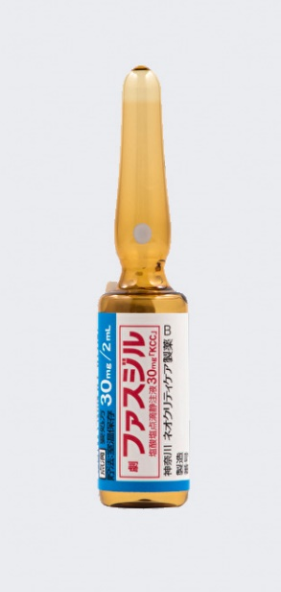 |  | 30mg /2mLアンプル製剤
 | 剤形 水性注射剤  色調 無色澄明の液  pH 5.7～6.3  浸透圧比 1.0～1.2 （生理食塩液に対する比） |  | 剤形 注射剤  性状 無色澄明の液  pH 5.7～6.3  浸透圧比 約1 （生理食塩液に対する比）
担当者、
連絡先

